- Cíl práce
Záměrem projektu Svit v novém světle bylo zachytit atmosféru, která panuje v současném prostoru byvšího továrenského komplexu Tomáše Bati, později pojmenovaném Svit, s ohledem na tři koexistující kvality, kterých nabývá:
- Svit jako domov lidí a rozvíjející se nové centrum města, kde vznikají kavárny, restaurace, obchody a salóny a kde je současně lokalizována dominanta této kvality – budova knihovny a Baťova Institutu.

- Industriální Svit, který poskytuje tovární prostory rozmanitým firmám a kam lidé chodí pracovat

- Opuštěný Svit – prostory, které zůstávají nevyužity a chátrají
Zatímco první dvě kvality jsou dnes zastoupeny přibližně stejně (z o něco větší části Svit možná zůstává stále industriálním prostorem), třetí je ve výrazné menšině.
- Zdůvodnění volby tématu
Od dětství mě fascinovaly opuštěné stavby, dnes by se můj zájem dal nejspíše nazvat slovem urbex. Jako člověk, který svůj dosavadní život prožil ve Zlíně je mi Baťův areál blízký. Ještě v poměrně nedávné době byl Svit až na výjimečnou východní oblast (viz níže) spíše ryze průmyslový nebo opuštěný. V období dospívání jsem byl svědkem toho, jak toto podivuhodné místo začíná využívat svého potenciálu a postupně se stává druhým zlínským centrem.
Podivoval jsem se nad tím, jakou směsicí kultur, životů, účelů začíná Svit hostit, jak mezi titánskými budovami oranžové barvy sanací vznikají kavárny a restaurace, kde jen o pár metrů dál pracují dělníci několika firem, které v areálu ještě zbyly.
Mým cílem je zachytit rozmanitou atmosféru, která touto fúzí vznikla a v budoucnosti se bude s největší pravděpodobností kontinuálně prohlubovat.
Zároveň zasazení tématu odpovídá mé žurnalistické specializaci – kulturní. Architektura je umělecké dílo sama o sobě a chceme-li ji fotografovat, musíme to brát v úvahu.
- Zdroje/stav problematiky
Focení areálu Svit není nic převratně originálního. Jedná se spíše o instinkt každého, kdo do industriálního prostoru, kde se mísí oranžová barva se zelenou, vkročil. Díky tomu jsem měl přístup
k velkému množství inspirace, ať už se jedná o oficiální městské stránky nebo facebookové skupiny jako Co miluji ve Zlíně.
Mou snahou však bylo k fotografování prostoru přistupovat komplexně, když už ne po stránce technické, tak po stránce obsahové. Co se týče alespoň minimálního historického exkurzu, vycházel jsem z diplomové práce Jany Krampotové Proměny industriálních areálů měst na postindustriální.
Krampotová ve své práci popisuje, jak se jasně, dle průmyslové logiky rozvržené město ve věku industriálním mění ve věku postindustriálním. Vznikají sekundární centra, roste počet zaměstnanců v terciérním sektoru – sektoru služeb. Nabízí také definici slova, které se pro opuštěné průmyslové areály využívá – brownfield.
Dále uvádí rozdíl mezi revitalizací a sanací a jako příklad sanování prostoru uvádí Baťův Institut, k čemuž bychom mohli dodat Kavárnu Továrnu. Největším přínosem je však její rozdělení areálu dle účelu na tři části:
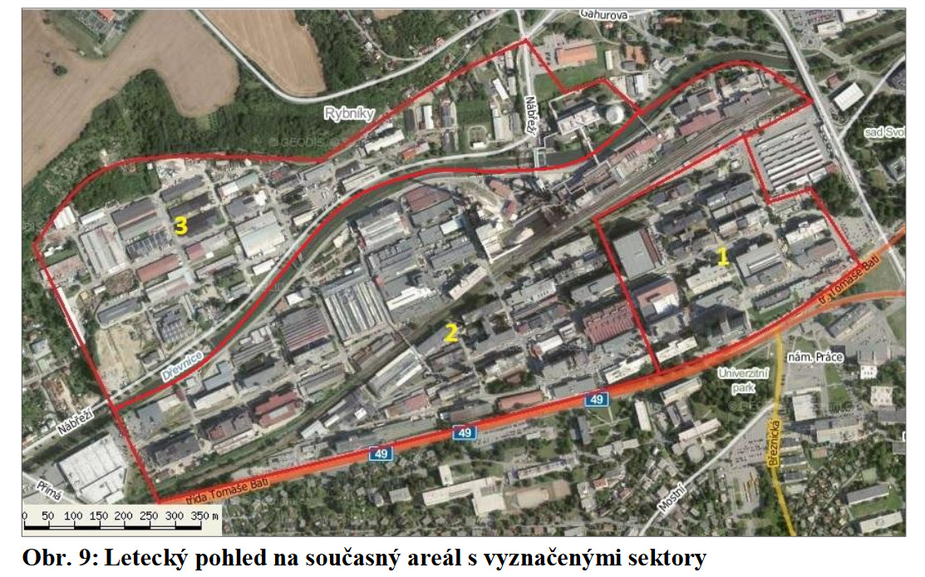
Areál východ – na obr. část 1 – Jedná se o „otevřenou zónu přiléhající k městskému centru“, kde byl původní průmyslový účel budov zcela nahrazen službami. Nachází se tam restaurace, pošta, sídlo krajského úřadu („zlínský mrakodrap“ 21), obchody, i loftové byty.
15. a 14. budova tvoří Baťův Institut, kde je krajská galerie a knihovna v původních budovách postavených po 2. světové válce.
Nachází se zde i 23. budova, která byla také rekonstruována, nesoucí přízvisko Podnikatelské inovační centrum. Slouží k poskytování kancelářských prostor, původní konstrukce je doplněna rizality v podobě kovových krychlí, které z budovy vystupují a fungují jako zasedací místnosti.
25. a 26. budova byly zbourány a v současné době prostor funguje jako parkoviště vedle centrální budovy firmy CREAM.
Areál střed – na obr. část 2 – průmyslová část, kde se nacházejí prostory pronajaté firmami, v zadní části není mnoho z nich ani přístupných. Nicméně 64. budova je výjimkou – ač obklopena budovami s industriálním účelem, nachází se v ní kavárna Jedním tahem, kanceláře a centrum pro podporu jedinců s poruchami autistického spektra Za Sklem.
Areál 3 – oddělen řekou Dřevnicí. V tomto prostoru se nacházejí staré nízkopodlažní budovy s dřevěnou konstrukcí.
Ve svých fotkách zachycuji jen první a druhou část areálu, kde se udávají změny a která navíc architektonicky odpovídá pověstnému „baťovskému“ stylu. Celý areál má asi 3 km na délku a půl kilometru na šířku.
Co se týče technické inspirace, četl jsem několik internetových příspěvků o fotografii architektury (viz Zdroje) a konkrétně k architektuře Svitu jsem se inspiroval na již zmíněné facebookové stránce i dalších portálech, které uvádím níže.
Hlavním zdrojem techniky mi však byly kurzy navštěvované v rámci mého studia žurnalistiky, vedené skvělým fotografem panem Petrem Zatloukalem.
Funkcionalismus – baťovská architektura
Zlín se nenávratně proměnil v první polovině 20. století, kdy byl přestavěn ve funkcionalistickém slohu. Pro všechny stavby byl použit jednotný železobetonový skelet s rozponem 6,15 x 6, 15 m s cihelnou vyzdívkou a okny usazenými v kovových rámech.
Stavby se stavěly rychle a ekonomicky, hlavní důraz byl kladen na celkovou praktičnost. Příkladem může být například stavba Obchodního domu dle návrhu dvorního Baťova architekta Františka Lydie Gahury, který postavil také prosklený Baťův památník, jenž patří dle populizátora architektury Adama Gebriana mezi „nejvýznamnější (stavby) na našem území,“ neboť v třicátých letch předjal prvky minimalistické architektury z let devadesátých. Obchodní dům má řady dlouhých oken, které se pravidelně zužují s postupujícími poschodími. Je tomu tak proto, že ve vrchních patrech budovy se nacházely sklady, kde byla přemíra světla nežádoucí.
Vladimír Karfík
Vladimír Karfík je problematická osoba české historie. Po komunistickém převratu sympatizoval s režimem a v 50. letech dokonce sepsal paměti, které měli vyvrátit, že by jakkoliv sympatizoval s bratry Baťovými, pro něž pracoval jako architekty. Paradoxně tyto paměti vyšly až v roce 1993.
Nicméně byl jistě velmi nadaným architektem, absolvoval stáž v ateliéru Le Corbusiera v Paříži a Franka Loyda Wrighta v Americe, dvou zásadních světových architektů. Sám Le Corbusier do Zlína v roce 1935 zavítal, a dokonce navrhl plán na několik kolektivních domů od úpatí Mladcové směrem k Otrokovicím. Tyto domy měli být občansky soběstačné a mezi sebou propojeny mosty. Le Corbusierův nápad však odporoval baťovskému „kolektivně pracovat, individuálně žít“, a tak nebyl nikdy uskutečněn.
Mezi stavby Vladimíra Karfíka patří například: Jednadvacátá budova, dnešní Hotel Moskva
František Lydie Gahura
Gahura byl zlínský rodák, který se do města vrátil poté, co zvítězil jeho návrh městské radnice (jedna z mála dokonce světových ukázek kubistické architektury).
Stal se nejvýznamnějším spolupracovníkem Tomáše Bati, jehož styl měl velmi ovlivnit styl města – podílel se na vystavění obytných prostor na Tyršově nábřeží, pavilonu Baťovi nemocnice a tzv. Masarykových škol, kde poprvé využil koncept míry 6,15 m x 6,15 m.

- Ideový plán
Jak bylo již zmíněno v úvodu, mým záměrem bylo zachytit atmosféru Svitu, jeho proměnu z industriálního prostoru a brownfieldu na nové městské centrum.
Abych toho docílil, od začátku mi bylo jasné, že budu muset stavět na kontrastech. Areál Svit jich nabízí spoustu – neustále se tam střetává lidský svět s tím technickým, konzumerismus s prací, rezavá architektura a železné konstrukce s přírodou.
Rád bych, aby v mé práci figurovali lidé, zároveň se však budu snažit dívat se podobnou čočkou, jakou se fotografují lidé, na budovy, které jsou skutečnými obyvatelkami areálu. Budu se budovy, konstrukce i věci snažit pomocí perspektivy obdařit schopností vyprávět a vzbuzovat animistický dojem života, který se ve mně usídlil, zatímco jsem Svit procházel.
Po technické stránce budou mou oporou hlavně barvy, sluneční svit a perspektiva. Ačkoliv se průmyslový areál může zdát barevně jako dosti jednotvárné místo, nemusí to být na škodu; každá barva, která se od pozadí odchyluje tak lépe vynikne.
Perspektiva a kompozice jsou pak základními instancemi při tvorbě architektonických fotek. Budovu málokdy zaberete jako celek, jde o prostor členitý. Mým úkolem jakožto fotografa bylo spíše vyvolat dojem, že celistvě zachycuji něco velkého.
Zároveň mám na paměti, že ačkoliv se snažím zdokumentovat proměnu Svitu, nefotím dokumentární fotografie. Snažím se rekonstruovat atmosféru, která v areálu panuje.
- Postup práce
Jako první fázi projektu jsem si určil rešerši skutečností ohledně areálu Svit. Pokoušel jsem se najít dostupné informace nejen ze starých časů baťovského Zlína, ale také městském a industriálním rozložení areálu. V průzkumu současné situace mi byly nápomocny videa populizátora architektury a zlínského rodáka Adama Gebriana a také srovnávací studie paní magistry Krampotové.
Druhá fáze projektu spočívala v tom, že jsem se ve Svitu procházel a hledal zajímavá místa, která bych mohl později vyfotit. Schválně jsem si s sebou ještě nebral kameru, abych prostor nejprve zaznamenal očima.
Projekt jsem začínal s myšlenkou, že se pokusím zdokumentovat proměnu Svitu. Mou představou byly srovnávající fotky, na kterých jsou průmyslové budovy versus bavící se lidi v kavárnách, stroje a pára versus studenti čtoucí knihy v knihovně a další… Z několika důvodů, jedním z nichž byla epidemie viru Covid-19, druhým pak nevůle lidí k focení a prázdnota některých míst, jsem se nakonec uchýlil k více umělecké fotografii než dokumentární a nesnažil se vytvořit cenné reportážní fotky, ale spíše postihnout atmosféru a ducha, který ve Svitu panuje.
Fotit jsem byl celkem čtyřikrát, během zimy a jara, za různého počasí. Karanténa mi bohužel znemožnila zaznamenat jaro v rozpuku, a ačkoliv jsem chtěl mimořádné situace využít, všechny fotky lidí s rouškami, které jsem udělal, jsem nakonec vyškrtl jako nepublikovatelné. Co se týče fotografií lidí obecně, narážel jsem na odmítavé reakce. I z tohoto důvodu se v albu nakonec objevily pouze tři fotografie, na kterých se lidé nacházejí.
Z více než 300 fotografií jsem nakonec po konzultaci s panem inženýrem Zatloukalem vybral šestnáct a rozdělil je do tří tematických rovin: domov, industriál a brownfield.
K focení jsem využíval zapůjčený fotoaparát Olympus E- 420.
Domov
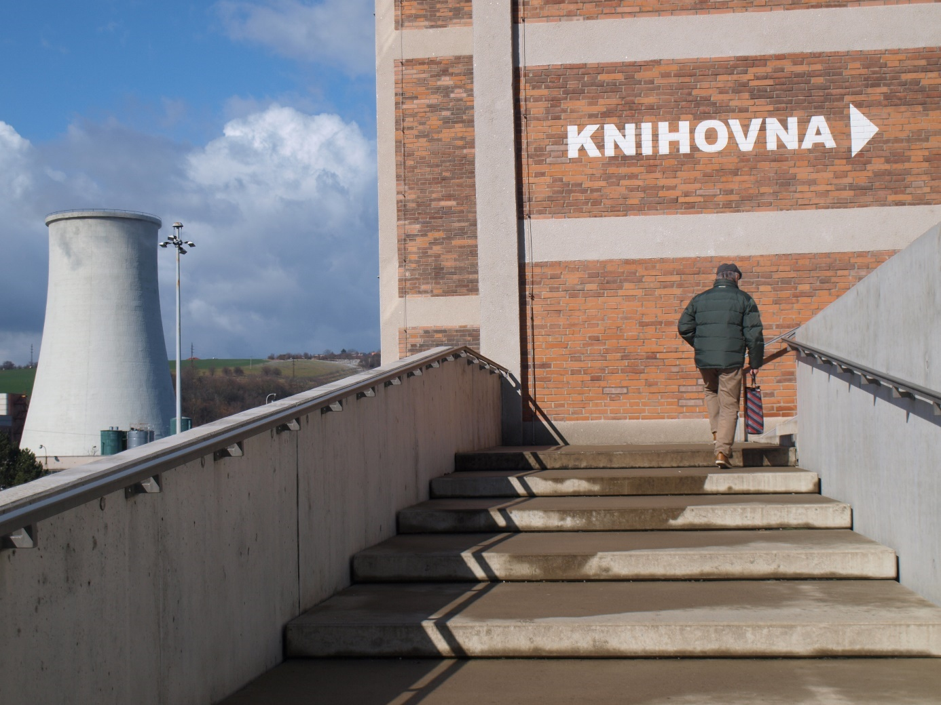
Domov 1: Knihovna – exteriér
Snímek zachycuje boční vstup z areálu na terasu mezi knihovnou a Baťovým Institutem, který vznikl sanací původních prostorů J. Voženílka. Architekt současné budovy je Jiří Sonlajtner. Budova je strategicky umístěna na rozhraní nádraží a začátku továrenských budov.
Zdůvodnění výběru: Starý muž jdoucí do knihovny a nesoucí tašku na fotce v opozici k širokému komínu vytváří jasnou bipolárnost mezi průmyslovým zaměřením čtvrti a životem, který v ní probíhá. Pomyslnou hranicí mezi těmito dvěma světy budiž stín vržený betonovým zábradlím, který kopíruje jednotlivé schody.
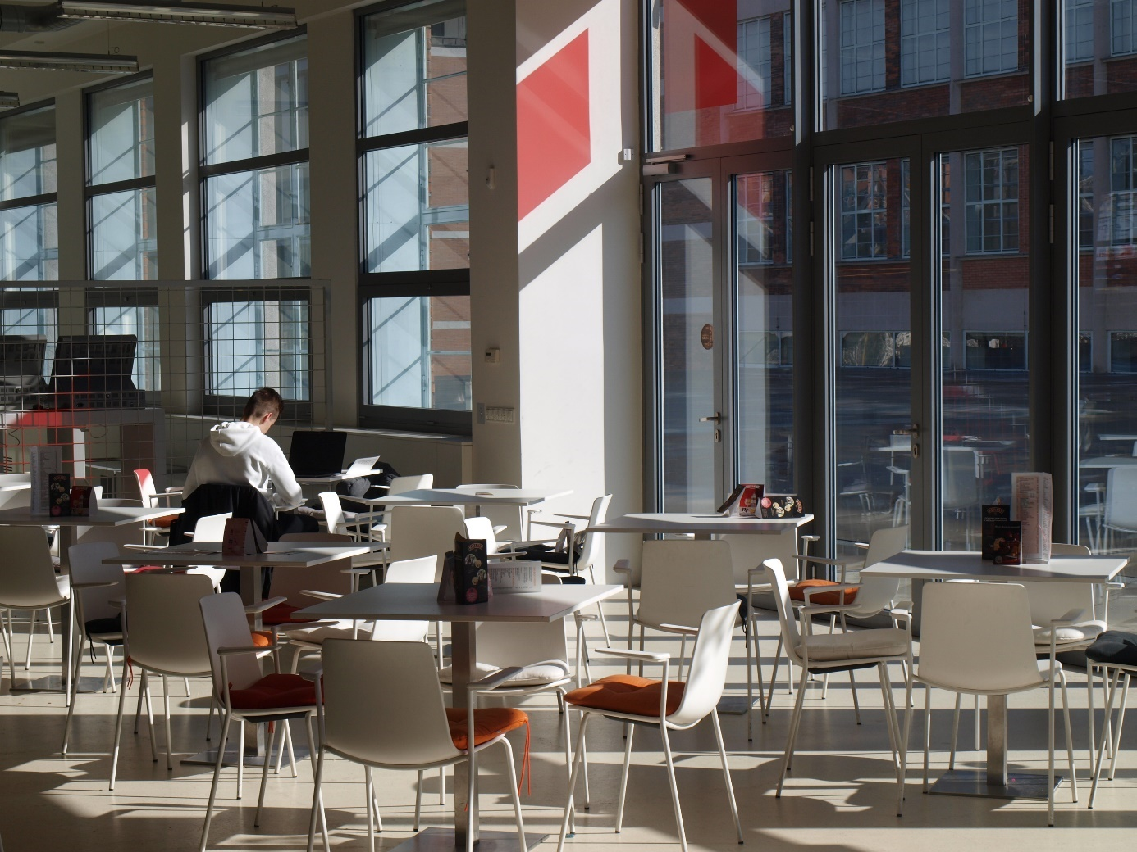
Domov 2: Knihovna – interiér
V nultém patře knihovny se nachází recepce, malý krámek s designovým oblečením a předměty, posluchárna na způsob auly (konalo se tam například zlínské SlamPoetry) a kavárna. To vše v jediném rozsáhlém prostoru, neodděleno zdmi. Na fotce je zachycen muž, sedící v prostoru kavárny.
Zdůvodnění výběru: Zde mi přišla zajímavá hra barev; velká koncentrace bílé ještě umocněná sluneční září a zároveň malé předměty jiných barev – oranžové polštáře, menu a mozaika stínů na zemi. Líbilo se mi také zrcadlení stolů ve skleněné zdi.
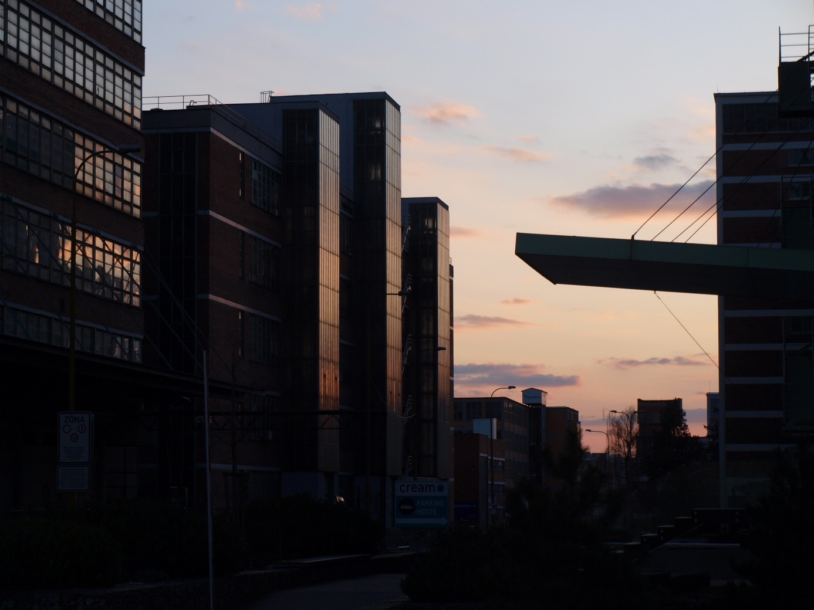
Domov 3: Vstup do průmyslového areálu
Na pravé straně fotografie se nachází vstup do budovy společnosti CREAM, která mnoho nemovitostí ve Svitu pronajímá. Naproti ní, v budově, která odráží barevné spektrum zapadajícího slunce se nachází průmyslový prostor.
Zdůvodnění výběru: Jde o jednu z obyčejnějších fotek, která nemá velice složitou myšlenku, ale je barevně zajímavá a líbilo se mi, jak výhled na červánky zbarvenou oblohu a mraky rozděluje převis nad vstupem do centrály CREAM. S jistou nadsázkou by se navíc dalo říci, že se jedná o fotografii téměř obligátní, neboť atmosféra areálu k večeru, kdy zapadá slunce, je nenahraditelná.
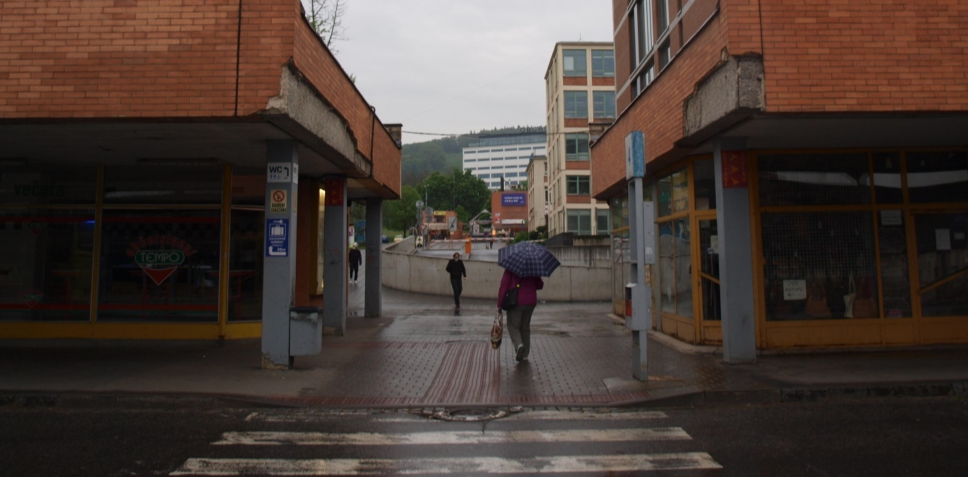
Domov 4: Průchod do autobusového nádraží
Zlínské nádraží je podivný prostor, ostatně také předmět několika sporů. Nejspíš byste nenašli jediného obyvatele Zlína, jemuž, lidově řečeno, „neleží v žaludku“. V kontrastu s moderní budovou Univerzity Tomáše Bati, která se nachází za ním, a čistě betonovou konstrukcí knihovny, která se nachází vedle, je zlínské nádraží staré a nevzhledné. Nenachází se zde pořádná čekárna, zato prostor hostí hned dvě hospody (čtyři, počítáme-li také nonstop Monako a hospodu u vlakového nádraží).
Zdůvodnění výběru: Jedná se o jedinou fotku, která je čistá a zajímavá kompozičně, a zároveň se v ní nachází více než jeden člověk. Svým způsobem přináší podobnou atmosféru jako první fotka, odehrává se však v úplně jiné scenérii – lze vidět omšelý přechod a oprýskané stěny s neuhlazenými obchůdky. Docela vypovídající.
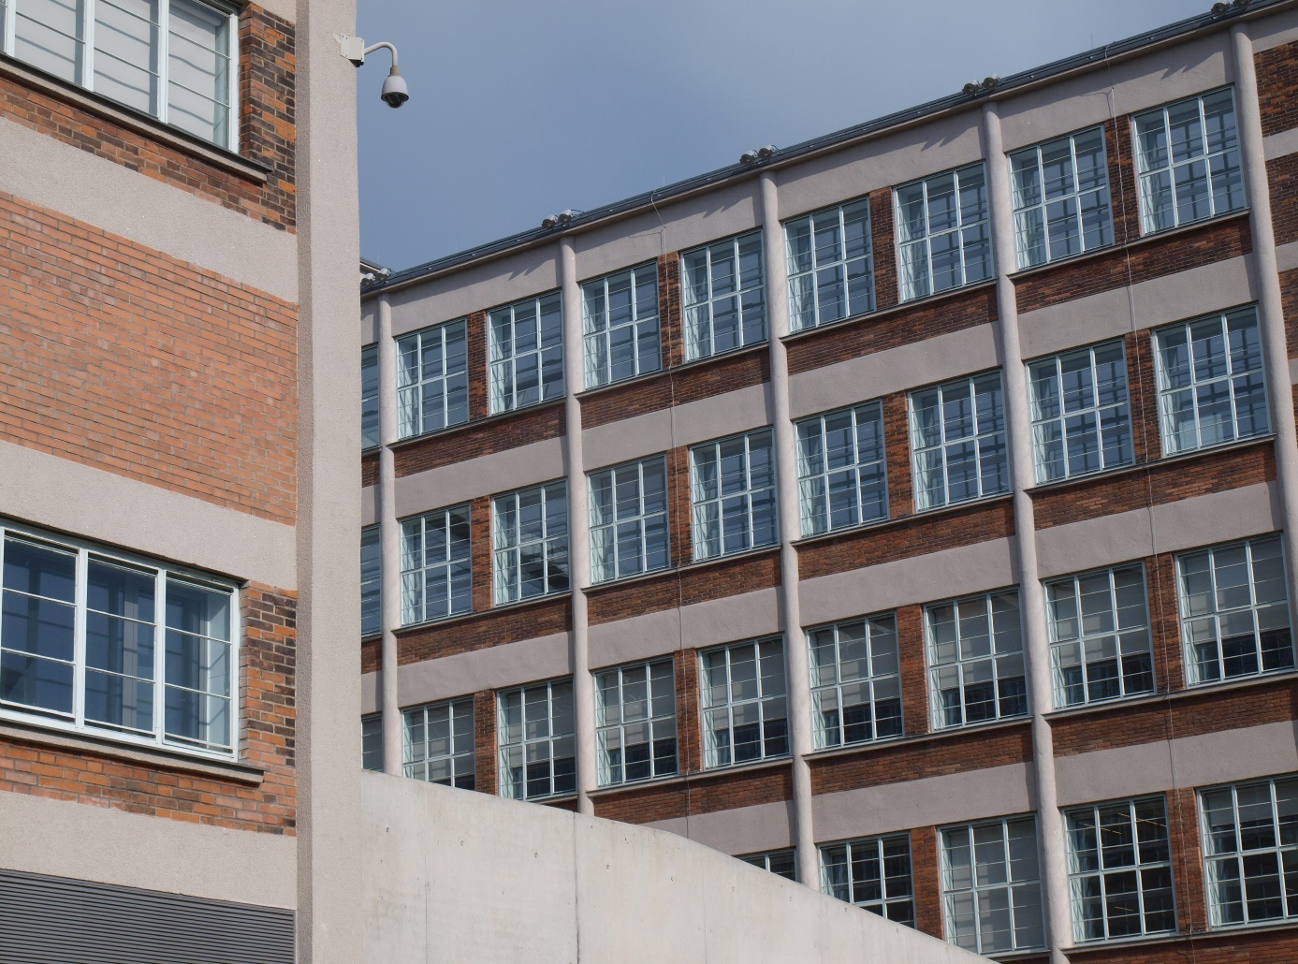
Domov 5: Kamery se valí do Zlína
Opět se jedná o budovu knihovny, tentokrát však z jiného úhlu. Dominantním prvkem je závěsná kamera, která má spíše vzezření lampy.
Zdůvodnění výběru: Možná má nejoblíbenější fotografie z celého alba. Pravidelnost sloupů a oken vyvolává pocit jakési stísněnosti, zatímco betonový půloblouk dává prostor futurismu a kamera dodává celé scéně až dystopický nádech.

Industriál
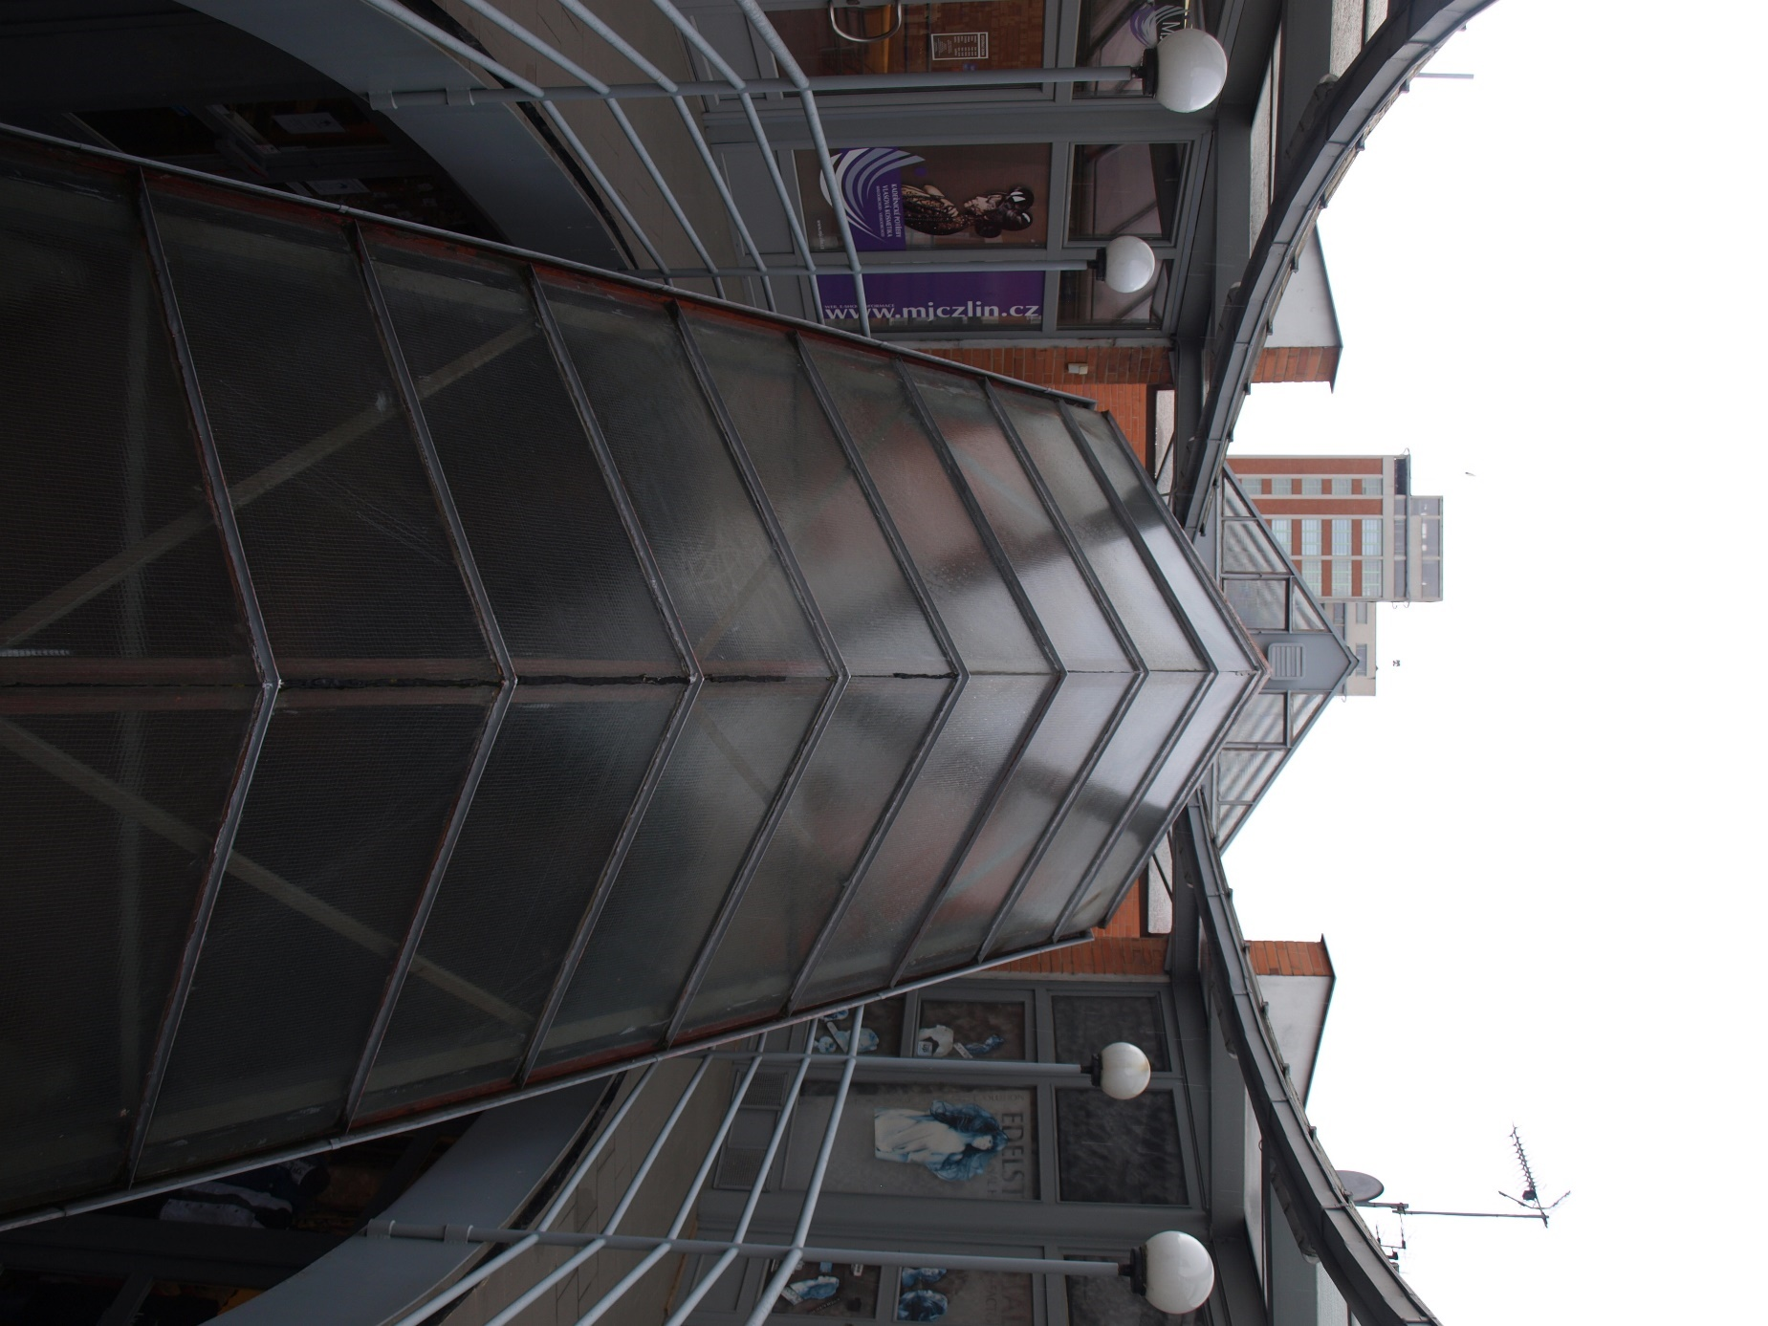
Industriál 1: Atrium malé tržnice
Prostor se nachází u zastávky Náměstí Práce, nedaleko od slavné „Jednadvacítky“, navržené architektem Vladimírem Karfíkem, který se v roce 1925 učil u Le Corbusiera v Paříži a 1928 u Franka Loyda Wrighta v USA.
Zdůvodnění výběru: Na této fotce jsem si pohrál s perspektivou a deštivým počasím tak, abych využil jehlanovitého útvaru v patře malé tržnice a zároveň toho, že jeho lesklá plocha vytváří další jehlan zpět ke mně. Futuristické vzezření fotografie kazí jen několik příkladů četného vizuálního smogu v této oblasti. Líbí se mi pravidelnost, s níž je prostor navržen. Perspektiva zároveň zobrazuje jednadvacátou budovu, „zlínský mrakodrap“ jako by v dáli, i když ve skutečnosti tak daleko není.

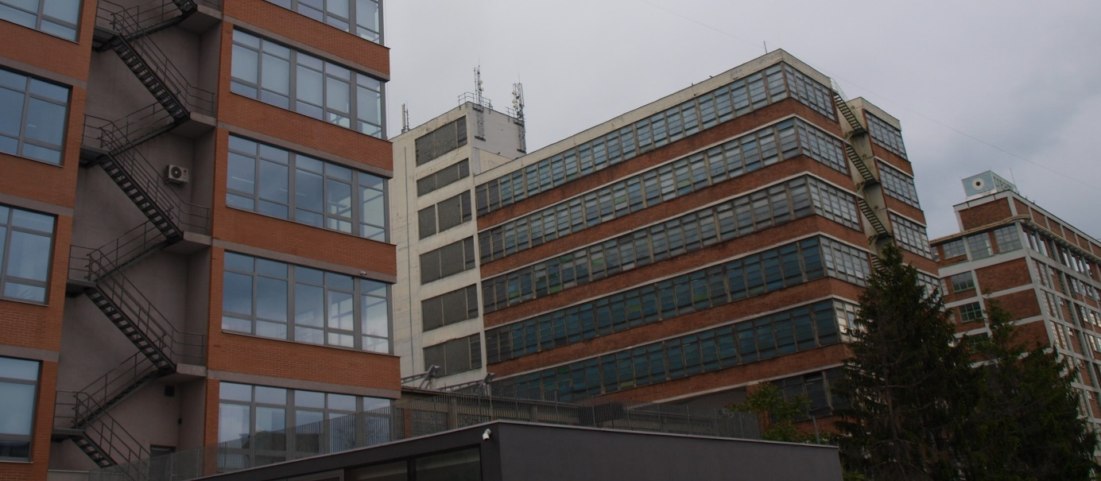
Industriál 2: Mezi obry
Fotografie zachycuje několik budov – centrálu společnosti CREAM (vpravo), průmyslový prostor (uprostřed) a část budovy 32 (vlevo), jež v současné době nese název Max 32 a nachází se v ní mimo jiné kavárna, pekařství a kavárna Svoboda Březík s výhledem na budovu 21 a Pošta. Nahoře jsou také k pronájmu loftové byty.
Zdůvodnění výběru: Cílová byla kompozice, která by vytvářela pocit velikosti, jaký má člověk, který pod budovami doopravdy stojí. Zajímavým prvek byly zároveň schody a kontrast zdí a oken budov vedle sebe.
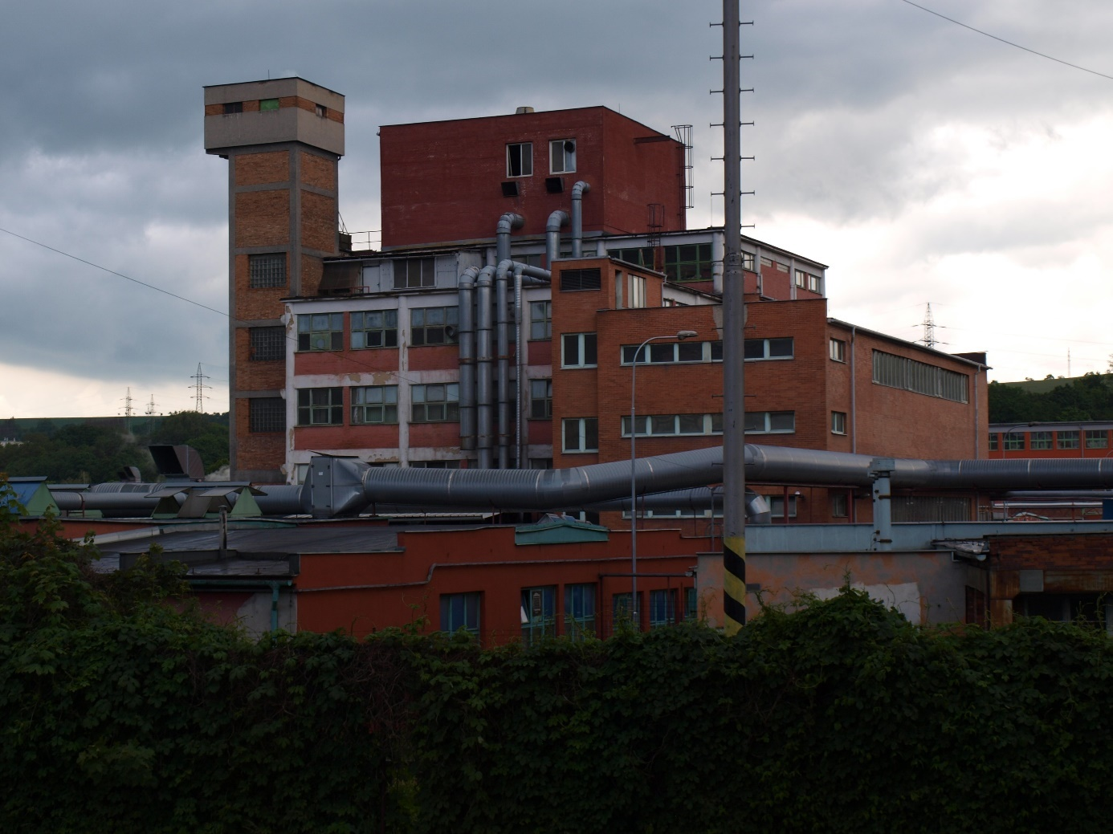
Industriál 3: Rumraj
Toto ryze industriální stavení se nachází za 64. budovou, za vlakovou tratí.
Zdůvodnění výběru: Stavení je velmi členité – objevuje se motiv zdí, oken, trubek; zároveň hraje odstíny oranžové až červené. Nepřehlednost a množství prvků vyvolává odtažitý pocit, opuštěnost, někomu by se budova mohla zdát dokonce ošklivá. Jedná se však o geniálně propojený soubor různých součástek, a ačkoliv jejich krása nemusí být na první pohled postižitelná, dohromady tvoří zajímavý hlavolam.
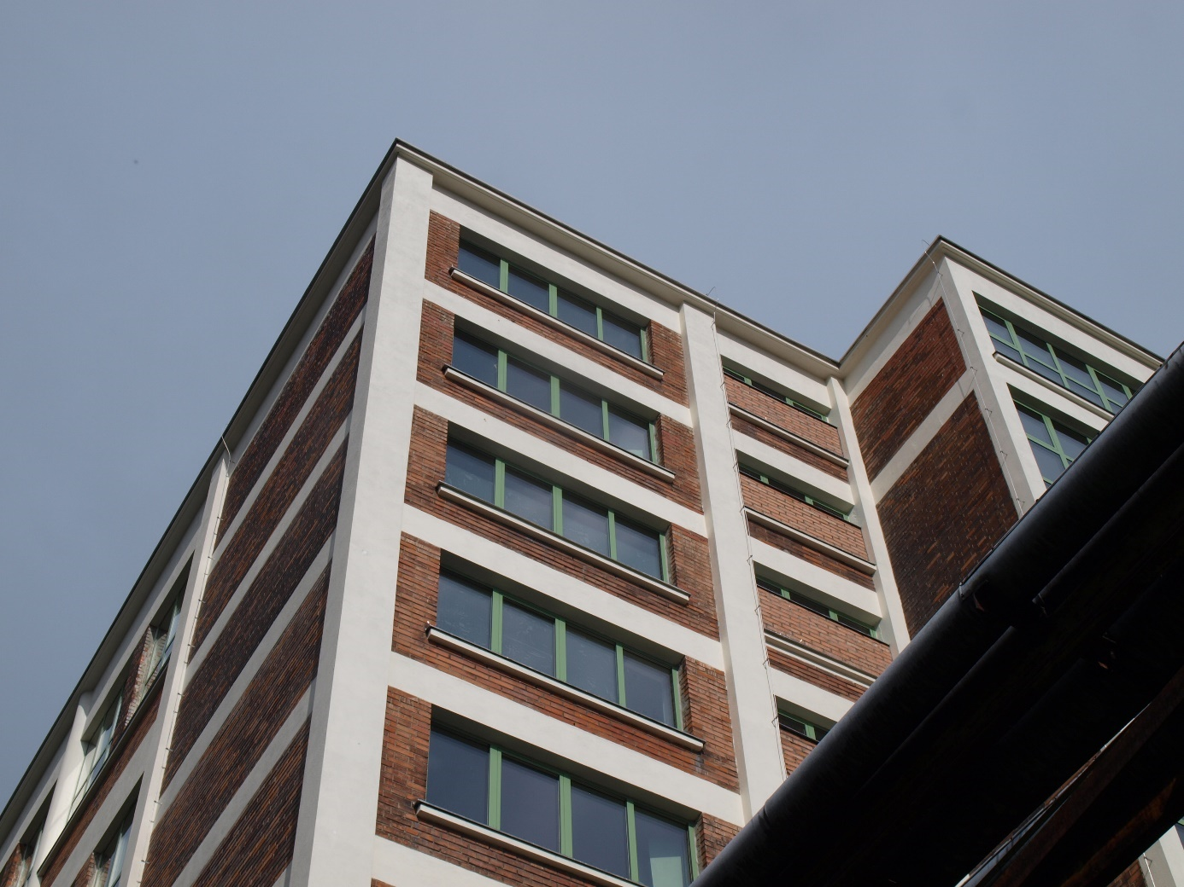
Industriál 4: Podhled
Tato budova se nachází v industriální části, blízko budovy 64.
Zdůvodnění výběru: Fotit budovy z podhledu vždy znamená umocnit jejich výšku a velikost. Budova na fotce je rekonstruovaná, působí svěže. Líbí se mi kompozice, včetně rušivého prvku v podobě potrubí v pravém dolním rohu, a doplnění bílé barvy lehce šedivým nebem.
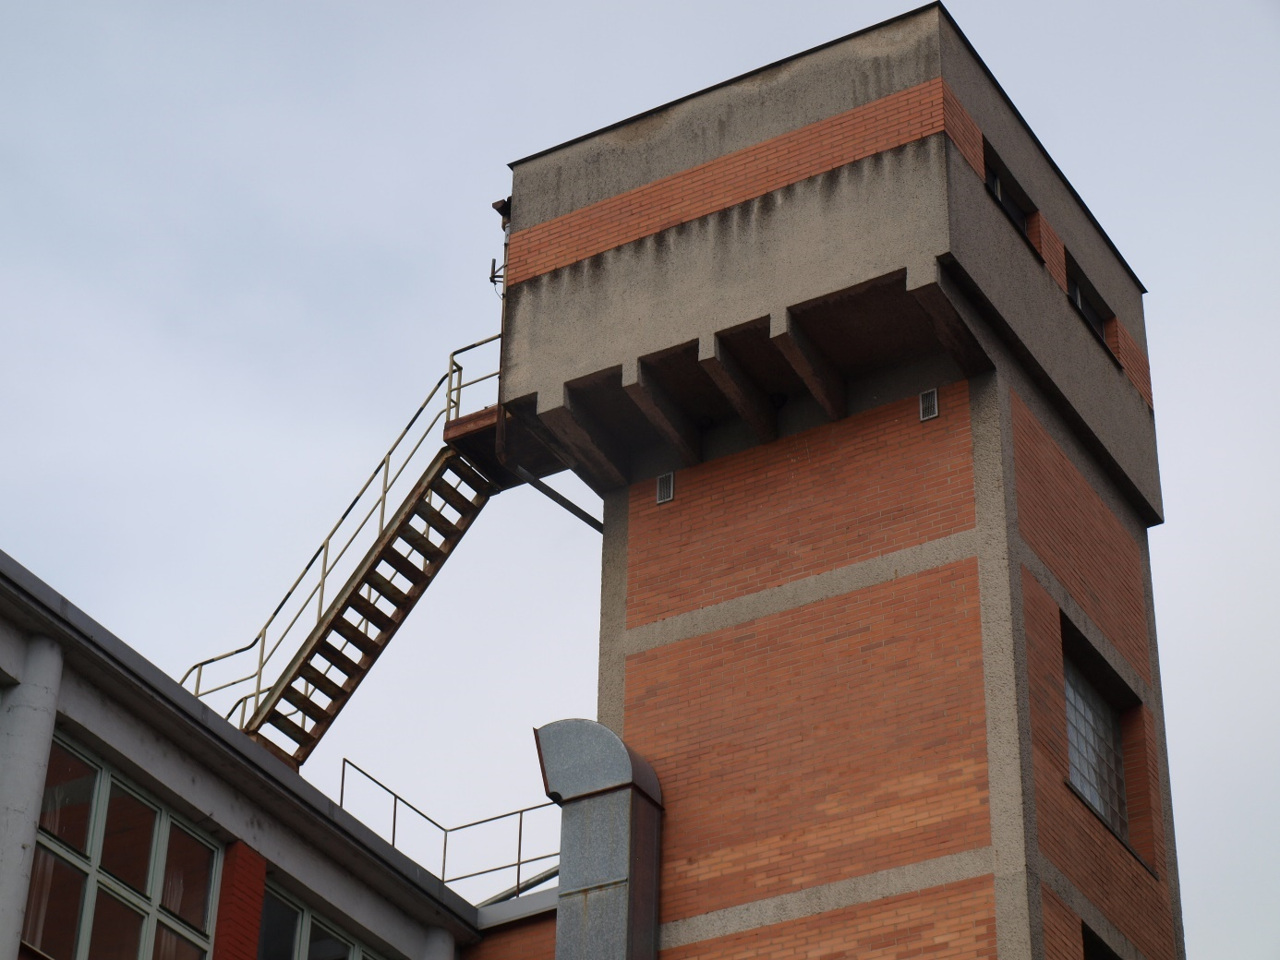
Industriál 5: Maják
Podobné věže se nachází po celém areálu, většinou jsou součástí budov.
Zdůvodnění výběru: Zvláštní útvar do zkráceného písmene L. Fascinující budovy s mně neznámým využitím mi připadaly fotogenické, takže jsem měl možnost vybírat hned z několika fotek. Nejlepší se mi zdála nakonec tato, neboť dobře stínuje zubatou strukturu na spodní straně krychle vrcholku, jsou na ní dobře vidět schody a také část budovy, k níž je konstrukce připojena.
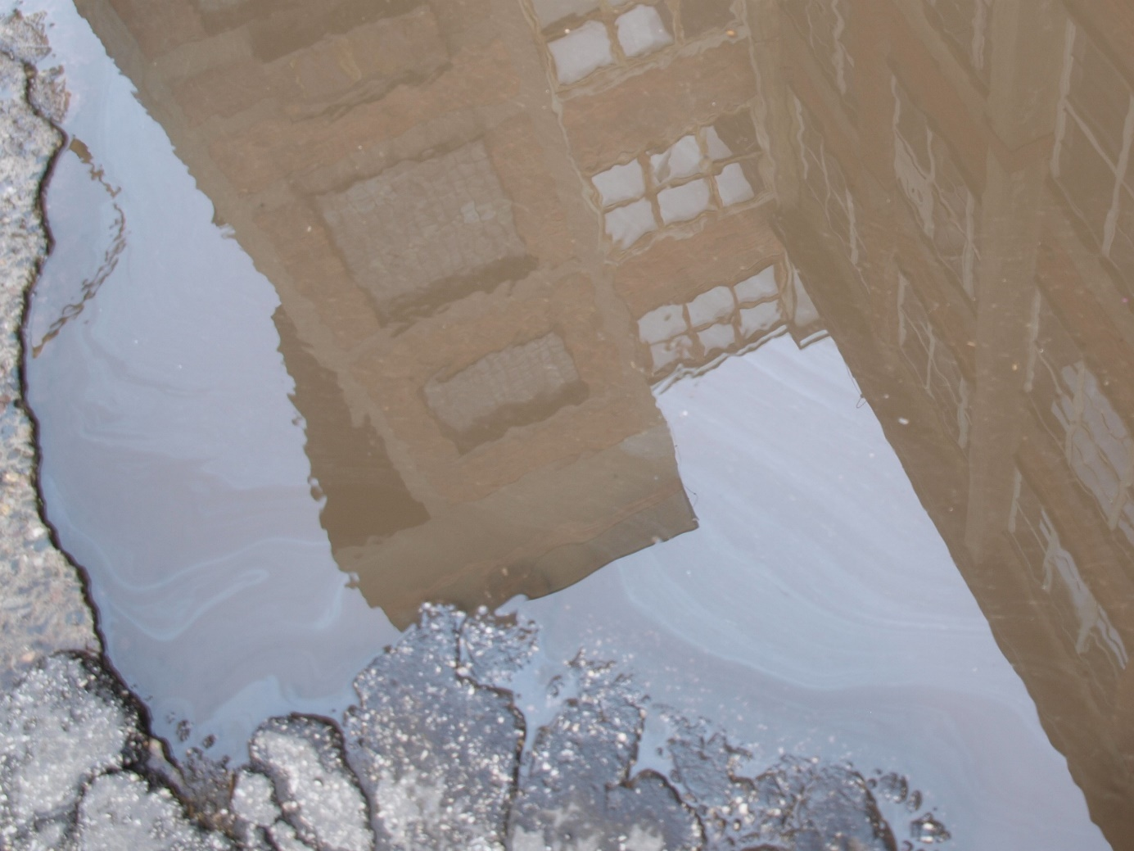
Industriál 6: V kaluži svět
Jedná se o stejný objekt jako na předchozím snímku, je jen zachycen v odrazu kaluže v asfaltu.
Zdůvodnění výběru: Na fotkách s čistým odrazem už neshledávám nic moc speciálního, na téhle se mi však líbilo, že voda na obraze je kalná a světélkuje chemickou mastnotou.

Brownfield
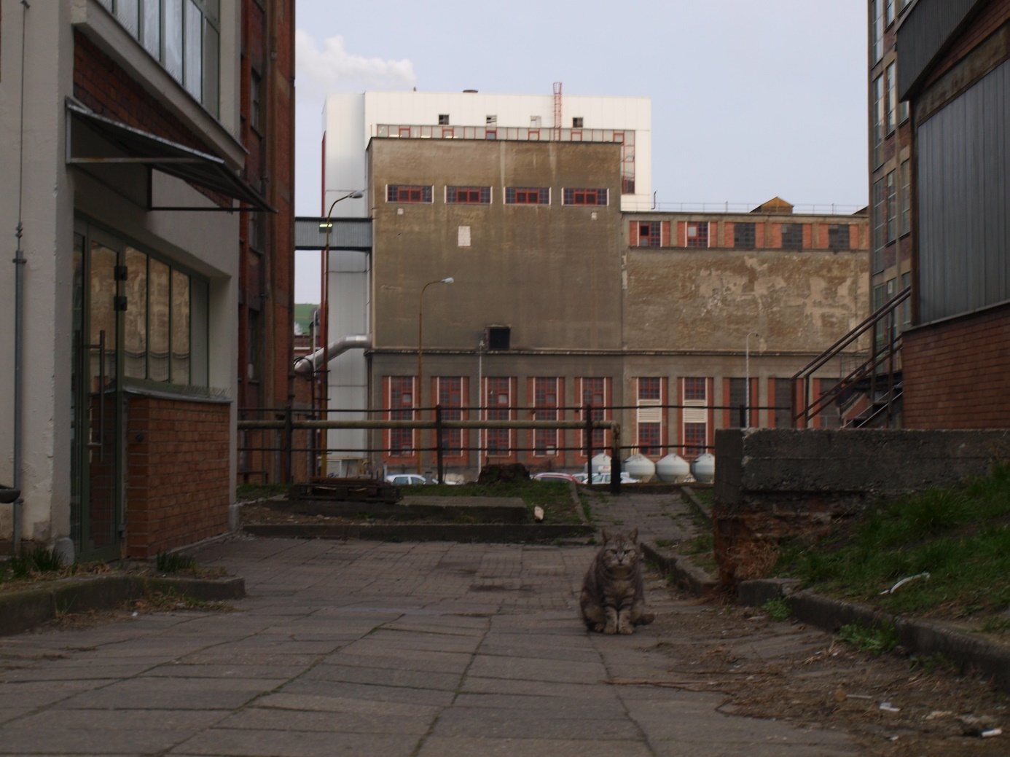
Brownfield 1: Strážce
Nedaleko od budovy knihovny, ale více v industriální části. Průchod k parkovišti skrz opuštěné schodiště strážila potulná kočka.
Zdůvodnění výběru: Ačkoliv je fotka lehounce rozmazaná, dáno tím, že jsem potřeboval „strážce“ rychle vyfotit, z hlediska kompozice byla ze série fotek s kočkou nejlepší. A co více by navozovalo atmosféru brownfieldu než osaměle se potulující živá zvířata.
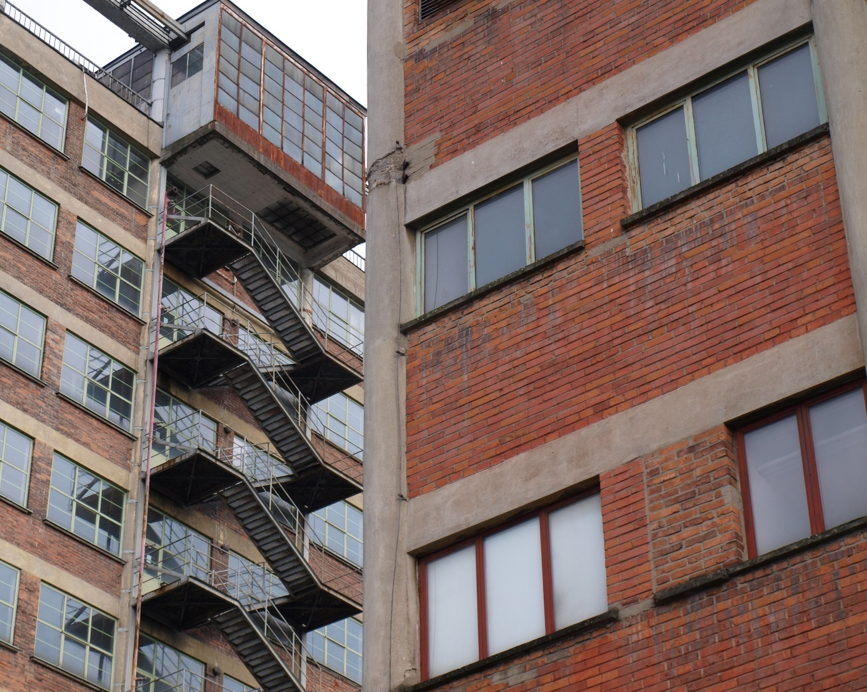
Brownfield 2: Schodiště
Zdůvodnění výběru: Schodiště areálu Svitu jsou obecně velmi fotogenická, problém byl vždy v tom, jak je správně useknout, aby na fotce nepůsobila nepřirozeně. Jako nejlepší způsob jsem vyhodnotil si trochu pohrát s perspektivou a zahrnout do fotky část protějšího domu, tak zrezivělou konstrukci, kterou schodiště končí. Díky svým zašlým oknům působí téměř antropomorfně. Líbilo se mi také, jak se schodiště odráží ve skle domu.
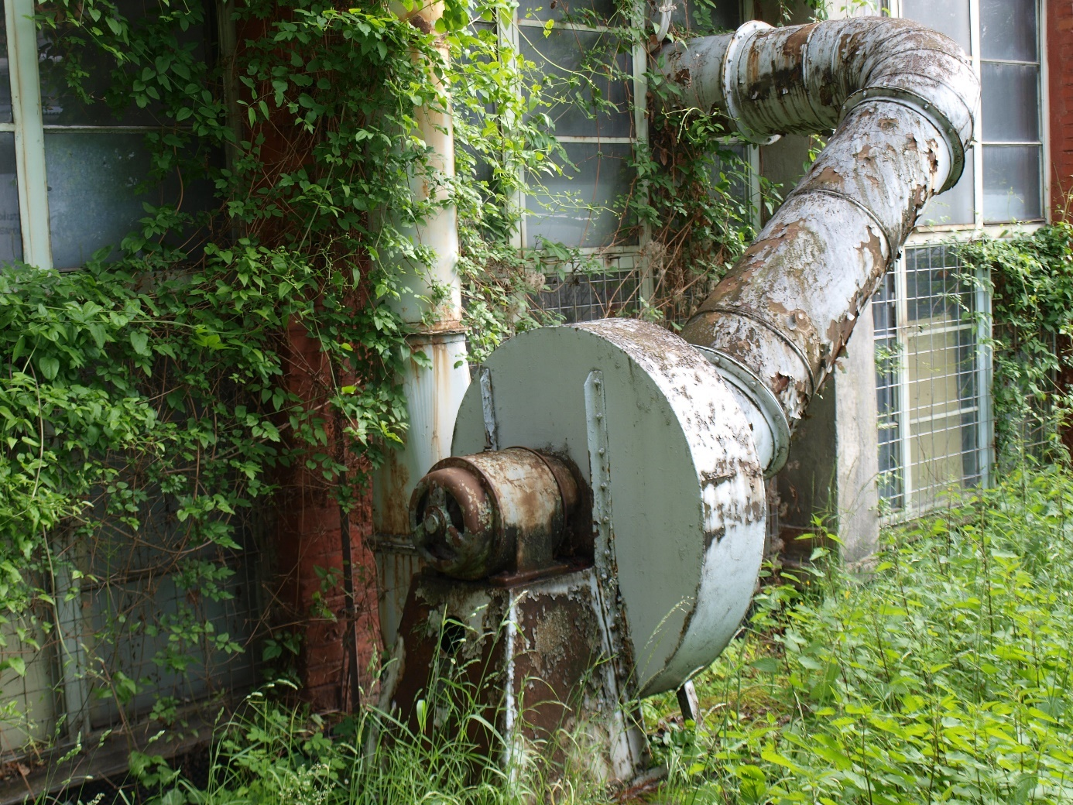
Brownfield 3: Ponechán
Zdůvodnění výběru: Zde je jasně viditelný kontrast mezi strojem, který sloužil industriálním účelům a byl ponechán životu kolem něj ke korozi jako potrava. Těžko říct, o jaký stroj se původně jednalo, snad by tudy mohlo z budovy něco unikat.
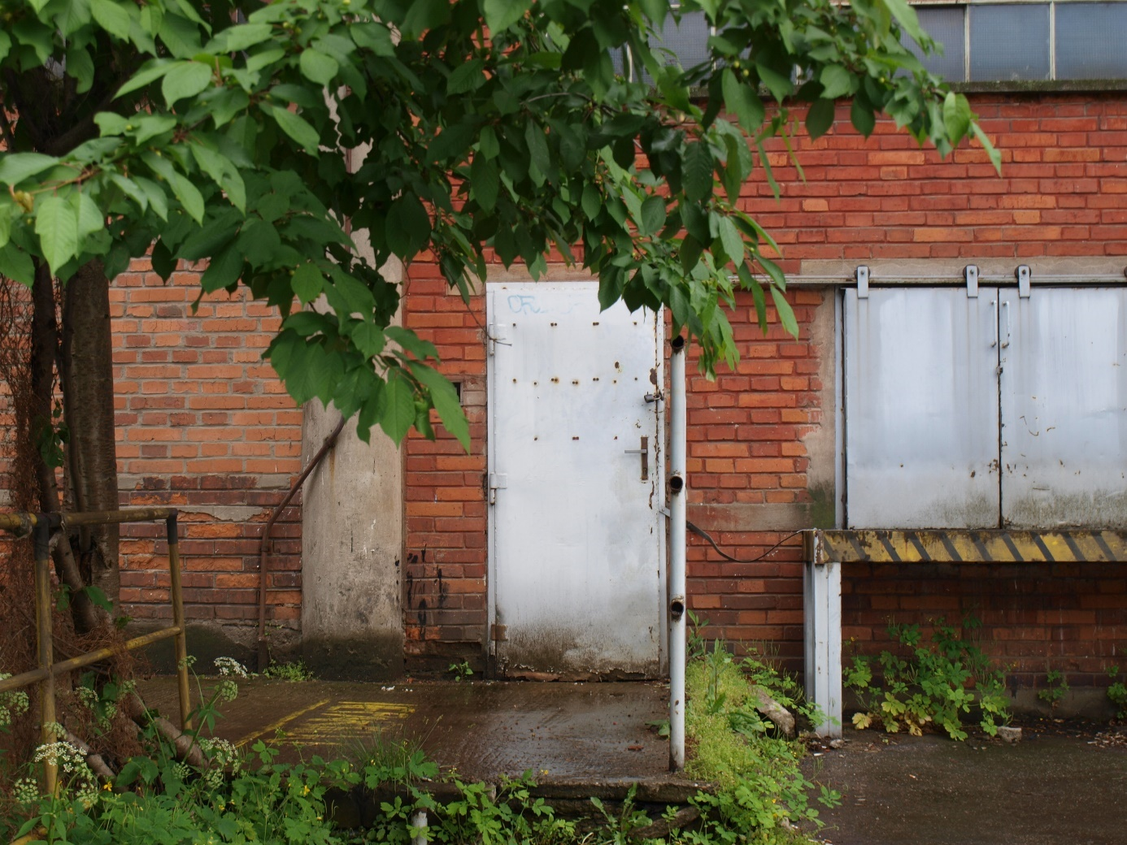
Brownfield 4: Kam?
Zdůvodnění výběru: Vždy mě fascinovaly dveře jako objekt, ať už to bylo kvůli svému uměleckému provedení nebo kvůli symbolice. Kdykoliv jsem viděl nějaké osamělé dveře, okamžitě mě napadla otázka: Kam vedou? Na této konkrétní fotce se mi líbilo těch několik odstínů zelené, která tu s oranžovou a bílou soupeří (mechová zelená, tmavě zelené listí…). Také sklon koruny stromu obdarovává vyobrazené dveře nádechem tajemství.
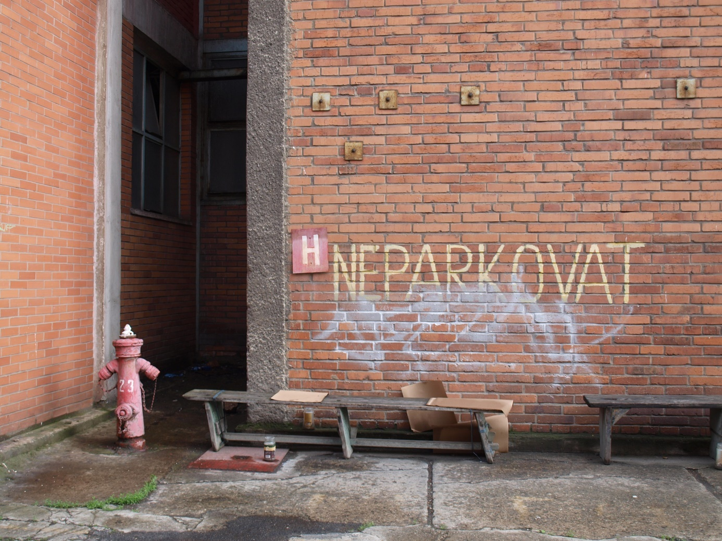
Brownfield 5: Neparkovat!
Zdůvodnění výběru: Do doby focení ve Svitu mě nenapadlo, jak zajímavý může být hydrant objekt. Zde nabývá antropomorfního tvaru, je beznadějně svázán s místem a jako každá věc v areálu Svit má své číslo.
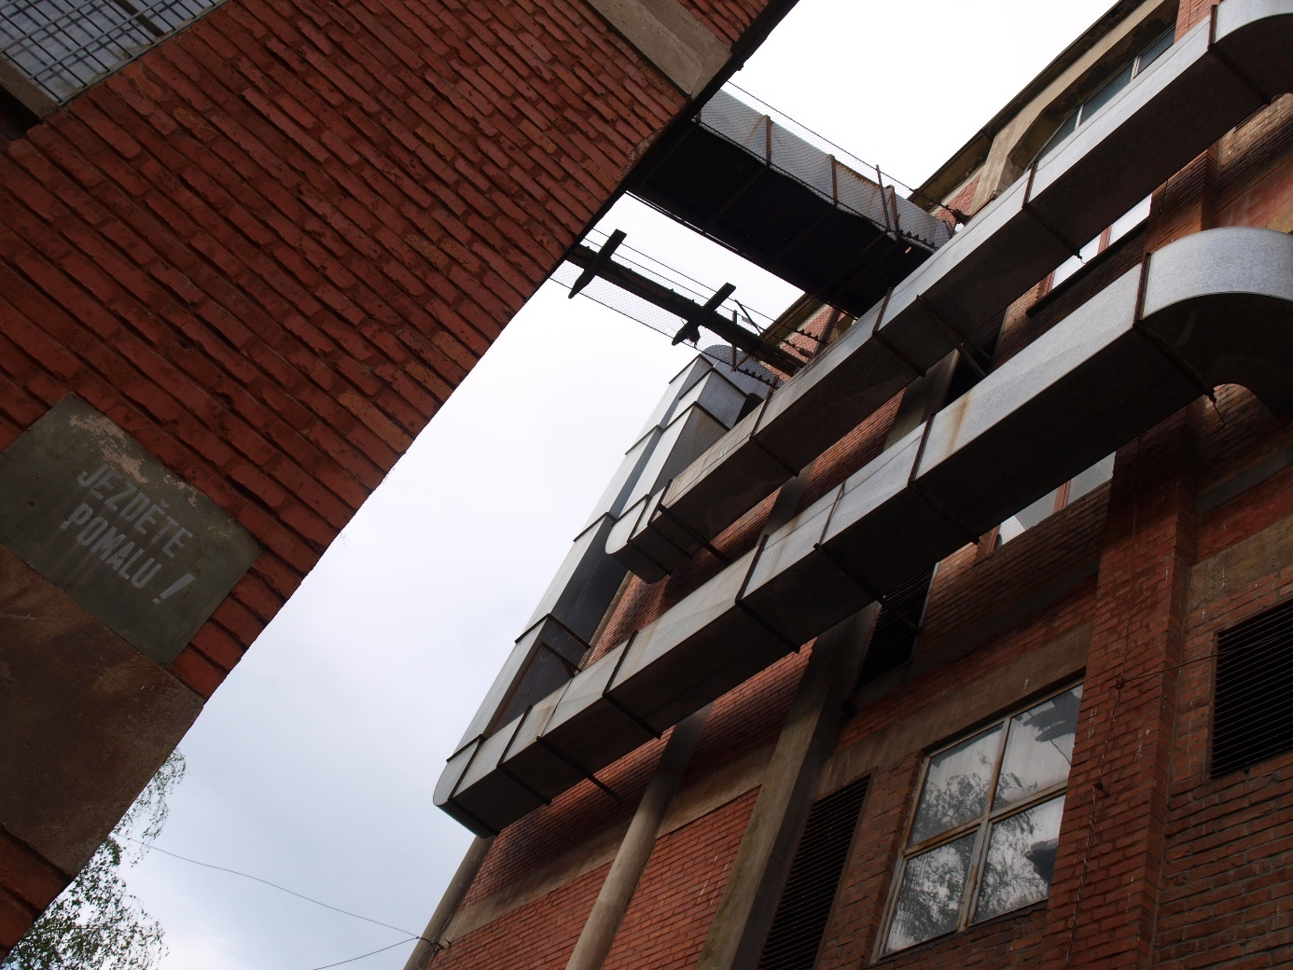
Brownfield 6: Šachta
Zdůvodnění výběru: Velmi jsem zvažoval, zda tuto fotku zařadit. Líbilo se mi, že je na ní zachycený kromě architektury také nápis – ve skutečnosti také rozmazaný. Zároveň pod touto perspektivou jsou budova vlevo i šachta napravo zploštělé a ztrácí svou plasticitu, což mi připadalo jako zajímavý fotografický prvek. Fotka vypadá jako by se stavba vlevo měla každou chvíli zhroutit a jediné, co ji drží zpříma, byl „most“ nahoře uprostřed.
- Sebehodnocení
Jak bylo zmíněno, původní záměr projektu Svit v novém světle byl trochu jiný, než je jeho výsledek. Chtěl jsem více cílit na reportážní fotky než umělecké. Největší změna je v tom, že jsem více fotil architekturu než lidi, čili jsem více manipuloval s perspektivou, světlem a kompozicí než se situací.
To s sebou přineslo také některé výhody – hlavní z nich byl čas, který jsem mohl jednotlivým fotkám věnovat. Nemusel jsem se bát, že mi podmínky pro fotografování zmizí, jak by tomu bylo, kdybych fotil lidi, mohl jsem se více soustředit na technické provedení fotografie než na její obsah, za což jsem vděčný.
Díky projektu jsem našel v areálu ještě větší zalíbení, poznal jeho zákoutí zblízka a z různých pohledů. Myslím si, že fotky, které vznikly, v sobě skutečně jistou atmosféru obsahují, ač třeba nemají fakticky výpovědní hodnotu vzhledem k záměru, který jsem si vybral.
Samozřejmě, vybral jsem si velmi fotogenické prostředí, a tak by jeden mohl namítnout, že výsledné fotky nejsou ani tak dány mou technickou zdatností jako povahou toho, co jsem fotografoval. Dle mého je však opak pravdou.
Ačkoliv pro lidské oko je hra barev a perspektiv v areálu přirozeným divadlem, které dle mého názoru v každém, kdo se mu dovolí otevřít, vyvolá silný dojem, jeho zachycení není věc, nad kterou by člověk nemusel řádně hloubat. Vytrhnout objekt z kontextu, „oříznout“ ze souboru vzájemně propojených prvků tak, aby v něm zároveň zůstal pocit nebo obsah, který má, zatímco se na něj dívá lidské oko – kamera stále mnohem více širokoúhlá a lepší – vyžaduje čas, práci a invenci. A já věřím, že jsem všechny tyto věci projektu věnoval.
- Srovnání s jinými pracemi
Vycházím-li z ostatních prací publikovaných na pres.upmedia.cz, nabízí se srovnání jedině s prací Fotodokumentace znečištěných míst ČR kolegyně Lucie Tlustošové. Z povahy ekologicky zaměřeného tématu se několik jejích fotek zaobírá industriálními prostory.
Tyto prostory jsou však focené zdálky a plně zasazené do přírody, takže se příliš podnětů ke srovnání nenabízí.
Svou práci mohu srovnat s fotkami, které jsou publikovány na facebookových stránkách, Co miluji ve Zlíně, případně na facebookovém profilu „Jsf Abb“. Řekl bych, že největší rozdíl mezi mými fotkami a fotkami publikovaných na zdroji Co miluji ve Zlíně je, že mé fotky se nesnaží primárně postihnout ani tak krásu jako atmosféru.
V případě fotograf s mysteriózní přezdívkou Jsf Abb lze určitě prohlásit, že jeho práce je více založená na technice, s níž mistrně pracuje.
- Zdroje
KRAMPOTOVÁ, Jana. Proměny industriálních areálů měst na postindustriální - srovnávací studie. Brno, 2015. Magisterská diplomová práce. Masarykova univerzita. Vedoucí práce RNDr. Hana Svobodová, Ph.D.
http://www.architekturazlin.cz/
http://www.ic-zlin.cz/24982-architektura
https://www.televizeseznam.cz/video/gebrianvs/gebrian-vs-zlin-2017-206847
https://cs.wikipedia.org/wiki/Seznam_funkcionalistick%C3%BDch_staveb_ve_Zl%C3%ADn%C4%9B
https://www.idnes.cz/zlin/zpravy/brana-svit-zlin-oprava-odklad-majitele-kraj.A181002_430188_zlin-zpravy_ras
https://www.mall.tv/gebrian-prekvapive-stavby/nejradikalnejsi-stavba-naseho-nejmodernejsiho-mesta
https://www.lidovky.cz/byznys/firmy-a-trhy/svit-zlin-batova-tovarna-se-probouzi-ze-spatneho-snu.A111025_145111_firmy-trhy_nev
https://www.idnes.cz/ekonomika/domaci/zlin-ozivi-byvaly-areal-svitu.A080915_213711_ekonomika_dp
https://www.facebook.com/staryzlin/
http://www.architekturazlin.cz/vladimir-karfik
https://www.zlin.eu/soubor-vyrobnich-budov-c-32-a-33-svit-1987-cl-429.html
https://www.fotoskoda.cz/2012-jak-vybrat-nejlepsi-techniku-na-foceni-architektury/
https://www.televizeseznam.cz/video/gebrianvs/gebrian-vs-batova-tovarna-zlin-205197
https://www.novinky.cz/bydleni/tipy-a-trendy/clanek/batovska-architektura-aneb-zlata-era-funkcionalismu-ve-zline-40222041
https://www.idnes.cz/zlin/zpravy/architekt-le-corbusier-ve-zline-u-bati.A150902_2188533_zlin-zpravy_ras
http://www.architekturazlin.cz/frantisek-lydie-gahura
http://en.tomasbata.org/bibliography/?texty=diplomky-vse&start=0&rows=15

Urban exploration – (adrenalinové) hobby, které spočívá v objevování a procházení opuštěných budov
Tovární areál firmy Baťa byl za dob komunismu přejmenován na Svit. Tento název „zlidověl“ a dnes se k průmyslové oblasti odkazuje tímto způsobem, proto jej budu využívat i ve své práci.
„Brownfields jsou pozemky a nemovitosti uvnitř urbanizovaného území, které ztratily svoji funkci a využití, jsou opuštěné a podvyužité, často mají ekologickou zátěž a zdevastované výrobní či jiné budovy.“ (Krampotová, 2015, s. 39)
Sanace je způsob revitalizace, který zachovává všechny předchozí prvky

